A Cseres – hegység Tájvédelmi Körzet

A Cseres-hegység jellegzetes domborzata és rejtelmes föld alatti üregei felkeltették úgy a szakemberek, mint a laikusok figyelmét. Léte, csak nagyon lassan épült be a köztudatba. A jelentős természettudományi értékek a tudomány körében egyre ismertebbek lettek, és a terület védelme szempontjából mérlegelés tárgyát képezték már a múlt század 70-es éveiben. At 1970-80-as évek idején elkezdték tervezetten kiépíteni Szlovákia védett területeinek hálózatát.
A projekt tervezetét az Állami Természetvédelmi Központ dolgozói dolgozták ki, melynek szerves részét képezte a Cseres-hegység Tájvédelmi Körzet is. Igaz, csupán az Ajnácskő és Sátorosbánya környékén található vulkáni részt foglalta magába. Végül a SZSZK 113-as számú rendelete 1989 októberében 16 278 ha-on tájvédelmi körzetté nyilvánította e területet.
A tájvédelmi körzet két járás, a losonci és a rimaszombati területén található.63%-át erdő képezi. A Cseres-hegység Szlovákia ledfiatalabb vulkanikus hegységei közé tartozik. A legszembetűnőbb példa erre a pogányvári lávatakaró – csaknem eredeti formájában maradt fenn.
A tájvédelmi körzet keleti részén a pannon flóra számos meleg- és szárazságkedvelő faját vették számba. Több mesterséges vízfelületet hoztak létre –tajti, harmanci, gesztetei.

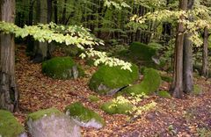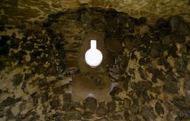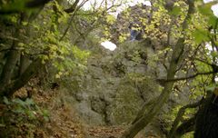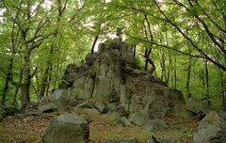

Kiemelkedő jelentőségű természeti területek, természeti és kultúrtörténeti értékek

A tájvédelmi körzeten belül jelenleg (2009) 15 védett terület található 4. és 5. fokozatú védelemmel, 44 „nemkarsztos“ barlang, régészeti lelőhelyek, várromok: Somoskő, Pogányvár, Csontos-árok, Ajnácskői várhegy, Hegyes-kő, Szár-kő, Bénai sziklák, Kenyeretlen pusztai rétegek, Csákányházi szelvény,Bagolyvár,Zaboda-kő, Romhányi homokkő, Fenek,Szőlők.
Valamint a harmanci Háom-vár, Darnyai-dombhátak, Ragács, Tajti suvadás, Mária-forrás, Dobogó-kő, Medves–fennsík,Macska-lyuk, Sátoros, Karancs, Füleki Várhegy.

Turizmus

A Cseres-hegység területe nem tartozik a turisztikailag felkapott területek közé. A tájvédelmi körzeten belül csak egy üdülőtelep található, Abrocsoson. Ezen kívül 10 olyan területet jelöltek ki, ahol tömegrendezvényeket lehet tartani.
A turistaútvonalak megfelelő mértékben biztosítják a hozzáférést a Cseres-hegység legattraktívabb részeihez. A sárga jelzés Bénától a Monoszán át Sőregre vezet. A piros jelzés a sátorosbányai buszmegállóban kezdődik és a Pogányvár a cél, ahol a zöld jelzésre kapcsolódva Várgedére vezet. A ságra jelzés az ajnácskői templomtól indul és a Zaboda-kőnél ér véget.
A turisztikailag hasznosított területeken tanösvények, kerékpárutak és bemutatóhelyek találhatók. A legjelentősebb a Somoskői tanösvény látogatottsága.

